Příloha č. 2 k usnesení RMČ

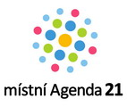
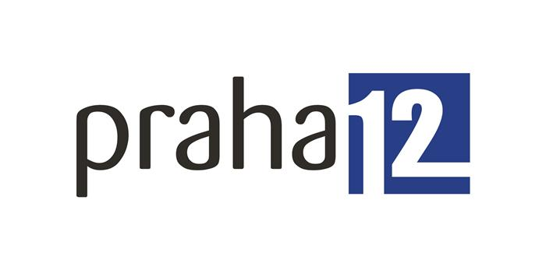
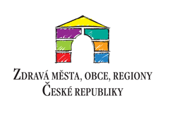

městská část Praha 12

Plán zlepšování na rok 2017

1. Posílení soustavného využívání efektivních prostředků elektronické komunikace k účasti veřejnosti na správě MČ s cílem zvýšit počet občanů, kteří se zapojují do komunitního plánování a dalších forem participace na správě MČ

Termín: průběžně

Odpovědnost:
- koordinace splnění stanoveného úkolu- Ing. Jiří Hladovec, koordinátor MA21
- supervize - Milan Maruštík, politik zodpovědný za MA21

2. Stanovit systém a pravidla participativního rozpočtování (PaR) v MČ a uplatňovat PaR jako významný nástroj účasti veřejnosti.

Termín: stanovení pravidel: do 15. února 2017
uplatňování PaR: průběžně

Odpovědnost:
- koordinace přípravy (předložení návrhu) a uplatňování PaR v rámci MA21 – Ing. Jiří Hladovec, koordinátor MA21,
- zajištění součinnosti relevantních složek ÚMČ a integrace systému PaR do vnitřních předpisů - Tomáš Hejzlar, tajemník
- supervize plnění úkolu - Milan Maruštík, politik zodpovědný za MA21

3. Předložit návrh k posílení uplatňování strategického plánování a řízení kvality veřejné správy

Termín: do 31. června 2017

Odpovědnost: koordinace přípravy návrhu – Ing. Jiří Hladovec, koordinátor MA21
předložení návrhu RMČ Milan Maruštík, politik odpovědný za MA21

